Памятка
«Правила безопасного поведения детей на воде»

Уважаемые приемные родители и опекуны!

Вода является важнейшим веществом на Земле, она занимает почти 72% ее поверхности. Вода - добрый друг и помощник человека. Но на воде нужно быть осторожным, соблюдать дисциплину и правила поведения!
Для купания детей выбирайте место, где чистая вода, ровное песчаное или гравийное дно (без свай, коряг, острых камней, стекла, водорослей и ила), небольшая глубина (до 2 м), нет сильного течения (до 0,5 м/с).
Лучше всего купаться на специально оборудованных пляжах, в бассейнах. Предварительно нужно ознакомиться с правилами внутреннего распорядка мест для купания.
Купание детей проводится под контролем взрослых!
Пользоваться надувным матрасом (кругом) надо с особой осторожностью: матрас может неожиданно сдуться или уплыть по течению далеко от берега.
Нельзя устраивать в воде игры, связанные с захватами, шуточными утоплениями!
При грозе необходимо немедленно выйти из воды, потому что она притягивает электрический разряд.
Учите ребенка:

- Купайся только в разрешенных местах!
- Не купайся в одиночку в незнакомом месте!
- Не заплывай за буйки!
- Пользоваться надувным матрасом/кругом можно только под присмотром взрослых!
- Держись поближе к берегу, чтобы в любой момент можно было коснуться ногами дна!
- Никогда не зови на помощь в шутку – в другой раз, когда помощь действительно понадобится, все подумают, что ты опять шутишь!
- Не шали в воде! Не окунай друзей с головой и не ставь им подножки!
- Не купайся подолгу, чтобы не переохладиться и не заболеть!
- Не стой на обрывистом берегу или на краю причала!
- Если ты не умеешь плавать, не бросайся на помощь!
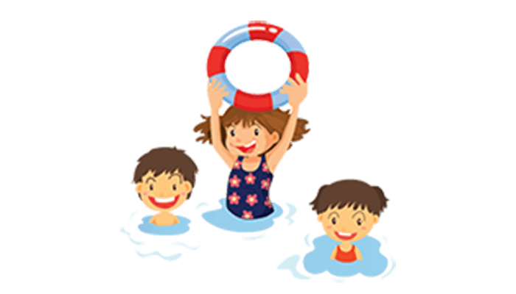
- Если кто-то тонет – брось ему спасательный круг, надувную игрушку или матрас и позови взрослых!
- Не поддавайся панике!

Отнеситесь ответственно к нашим советам! Ведь от вашей культуры поведения на водных объектах зависит жизнь и здоровье опекаемого ребенка!
Помните! Взрослые должны научить ребенка в первую очередь своим примером. Никогда не нарушайте правила поведения на воде сами!
Берегите своих детей!

